**1ο ΦΥΛΛΟ ΕΡΓΑΣΙΑΣ**

**Η θέση των 4 ποταμών και παράγοντες που επιδρούν στην παροχή (30’)**

**Δραστηριότητα 1η: «Η θέση των 4 μεγαλύτερων ποταμών της Αφρικής στο χάρτη»** (15’)

**Σε αυτή τη δραστηριότητα:**

Θα μάθετε που βρίσκονται οι 4 μεγαλύτεροι ποταμοί της Αφρικής

Θα εκτελέσετε τη δραστηριότητα σε συνεργασία με τον διπλανό σας και στο τέλος θα συζητήσετε τα συμπεράσματα/απαντήσεις σας στην τάξη

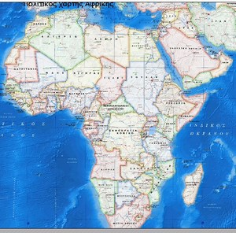 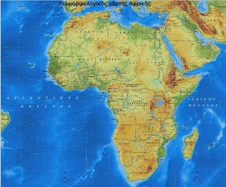

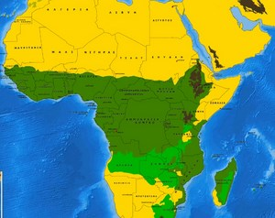 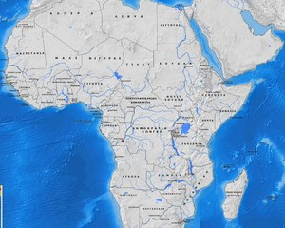

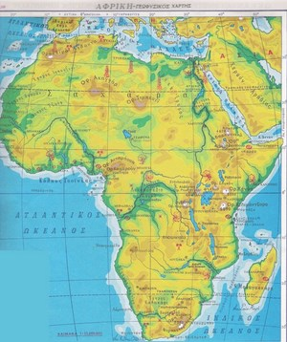

**Α)** Χρησιμοποιήστε τους ψηφιακούς χάρτες που προβάλλονται στον πίνακα σε συνδυασμό με τον επιτοίχιο σχολικό γεωπολιτικό χάρτη της Αφρικής και το χάρτη στη σελ. 66 του βιβλίου σας, για να εντοπίσετε τη θέση των τεσσάρων μεγαλύτερων ποταμών της: **Νείλος, Ζαμβέζης, Κόνγκος και Νίγηρας.**

**Β)** Γράψτε τα ονόματα 2 χωρών που ο κάθε ποταμός διασχίζει (δώστε ιδιαίτερη σημασία στον ποταμό Νείλο).

|  |  |  |
| --- | --- | --- |
| **Ποταμός** | **Χώρα 1** | **Χώρα 2** |
| Νείλος |  |  |
| Ζαμβέζης |  |  |
| Κόνγκος |  |  |
| Νίγηρας |  |  |

Να **παρουσιάστε** τις απαντήσεις σας στην τάξη και να τις συγκρίνετε με τις απαντήσεις των άλλων ομάδων. Διορθώστε τυχόν λάθη.

**Δραστηριότητα 2η: «Η αιτιολόγηση της διαφορετικής παροχής Νείλου -Κόνγκου»** (15’)

**Σε αυτή τη δραστηριότητα:**

Θα εξηγήσετε γιατί ο Νείλος, ο μακρύτερος ποταμός του κόσμου, έχει 15 φορές μικρότερη παροχή από τον Κόνγκο

Θα εκτελέσετε τη δραστηριότητα σε συνεργασία με τον διπλανό σας και στο τέλος θα συζητήσετε τα συμπεράσματα/απαντήσεις σας στην τάξη

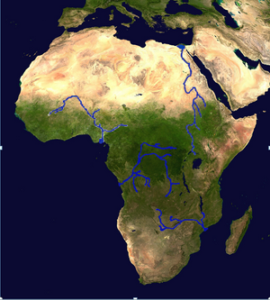 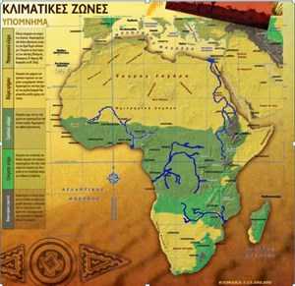

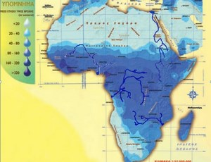

Παρακολουθήστε με προσοχή την παρουσίαση των χαρτών που προβάλλονται στον πίνακα και παρατηρήστε με προσοχή τη θέση των ποταμών Νείλου και Κόνγκου σε σχέση με τις ζώνες **βλάστησης**, **κλίματος** και **βροχοπτώσεων**. Μπορείτε να ζητάτε διευκρινήσεις ή να συζητάμε τις απορίες σας σχετικά με τους ψηφιακούς χάρτες που προβάλλονται

Συνεργαζόμενοι στην ομάδα σας, απαντήστε στα επόμενα ερωτήματα του ΦΕ:

Ποιος ποταμός, ο Νείλος ή ο Κόνγκος προβλέπετε ότι έχει μεγαλύτερη παροχή νερού; Αιτιολογήστε την απάντησή σας.

Για να ελέγξετε την πρόβλεψή σας, χρησιμοποιήστε τον πίνακα που προβάλλεται και στον πίνακα

|  |  |  |  |  |
| --- | --- | --- | --- | --- |
| **Ποταμός** | **Ήπειρος** | **Μήκος**  **(σε χλμ.)** | **Έκταση λεκάνης**  **(τετρ. χλμ.)** | **Μέση παροχή**  **(κυβ.μ./sec)** |
| Νείλος | Αφρική | 6670 | 2870000 | 2300 |
| Μισσισσίππι | Αμερική | 6215 | 3248000 | 19000 |
| Γιανκ Τσε | Ασία | 5520 | 1800000 | 31000 |
| Αμαζόνιος | Ν. Αμερική | 5510 | 6120000 | 120000 |
| Κόνγκο | Αφρική | 4320 | 3690000 | 39000 |
| Νίγηρας | Αφρική | 4160 | 2092000 | 12000 |

Τα μεγαλύτερα ποτάμια σε μήκος της γης. Πηγή Καραμπάτσα και συν., 2000

Σε τι συμπεράσματα καταλήγετε σε σχέση με τις απαντήσεις που δώσατε προηγουμένως;

**Συζητήστε** στην ομάδας σας τις πιθανές εξηγήσεις για την σημαντικά μικρότερη παροχή του ποταμού Νείλου και προετοιμαστείτε να παρουσιάσετε/συζητήσετε στην τάξη τις απαντήσεις-εξηγήσεις σας.